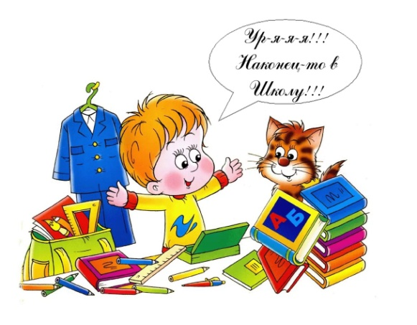
Поступление в школу знаменует собой смену социальной позиции ребенка – дошкольника, трансформацию всей социальной ситуации его развития.
На основе обобщения теоретических подходов к решению проблемы психологической готовности к школе можно выделить ряд признаков.
- Сильное желание учиться и посещать школу.
- Достаточно широкий круг знаний об окружающем мире.
- Способность к выполнению основных мыслительных операций.
- Достижение определенного уровня физической и психологической выносливости.
- Развитие интеллектуальных, моральных и эстетических чувств.
- Определенный уровень речевого и коммуникативного развития.
В контексте коммуникативного развития ребенок должен обладать рядом навыков:
- быть вежливым в общении со сверстниками и взрослыми;
- уметь вступать в контакт;
- соблюдать нормы и обычаи, принятые в школе;
- быть дисциплинированным.
Итак, психологическая готовность формируется у ребенка на протяжении всего дошкольного детства и является комплексным структурным образованием, включающим интеллектуальную, личностную, социально – психологическую и эмоционально – волевую готовность.
1. Интеллектуальная готовность
Данный компонент готовности предполагает наличие у ребенка кругозора, запаса конкретных знаний. Ребенок должен владеть планомерным и расчлененным восприятием, элементами теоретического отношения к изучаемому материалу, обобщенными формами мышления и основными логическими операциями, смысловым запоминанием. Однако, в основном, мышление ребенка остается образным, опирающимся на реальные действия с предметами, их заместителями. Интеллектуальная готовность также предполагает формирование у ребенка начальных умений в области учебной деятельности, в частности, умение выделить учебную задачу и превратить ее в самостоятельную цель деятельности. Обобщая, можно говорить, что развитие интеллектуальной готовности к обучению в школе предполагает:
· дифференцированное восприятие;
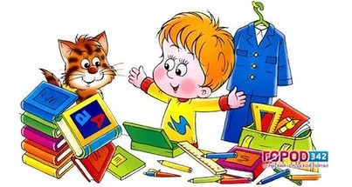
· аналитическое мышление (способность постижения основных признаков и связей между явлениями, способность воспроизвести образец);
· рациональный подход к действительности (ослабление роли фантазии);
· логическое запоминание;
· интерес к знаниям, процессу их получения за счет дополнительных усилий;
· овладение на слух разговорной речью и способность к пониманию и применению символов;
· развитие тонких движений руки и зрительно-двигательных координаций.
Интеллектуальная готовность к школьному обучению связана с развитием мыслительных процессов - способностью обобщать, сравнивать объекты, классифицировать их, выделять существенные признаки, делать выводы. У ребенка должна быть определенная широта представлений, в том числе образных и пространственных, соответствующее речевое развитие, познавательная активность.
Изучение особенностей интеллектуальной сферы можно начать с исследования памяти - психического процесса, неразрывно связанного с мыслительным. Для определения уровня механического запоминания дается бессмысленный набор слов, например: год, слон, меч, мыло, соль, шум, рука, пол, весна, сын. Ребенок прослушав весь этот ряд, повторяет те слова которые он запомнил. Может использоваться (в сложных случаях) повторное воспроизведение - после дополнительного зачитывания тех же слов - и отсроченное воспроизведение, например, через час после прослушивания. Л.А.Венгер приводит такие показатели механической памяти, характерной для 6-7-ми летнего возраста: с первого раза ребенок воспринимает не менее 5 слов из 10 ; после 3-4 прочтения воспроизводит 9-10 слов ; через один час забывает не более 2 слов, воспроизводившихся раньше ; в процессе последовательного запоминания материала не появляются «провалы», когда после одного из прочтений ребенок вспоминает меньше слов, чем раньше и позже (что обычно бывает признаком переутомления).
Методика А. Р. Лурии позволяет выявить общий уровень умственного развития, степень владения обобщающими понятиями, умением планировать свои действия. Ребенку дается задание запомнить слова с помощью рисунков: к каждому слову или словосочетанию он сам делает лаконичный рисунок, который потом поможет ему это слово воспроизвести. То есть рисунок становится средством, помогающим запомнить слова. Для запоминания дается 10-12 слов и словосочетаний. Через 1-1,5 часа после прослушивания ряда слов и создания соответствующих изображений ребенок получает свои рисунки и вспоминает, для какого слова он делал каждый из них.
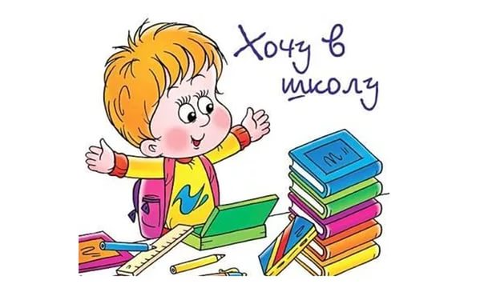
Уровень развития пространственного мышления выявляется разными способами. Эффективна и удобна методика А. Л. Венгера «Лабиринт». Ребенку нужно найти путь к определенному домику среди других, неверных путей и тупиков лабиринта. В этом ему помогают образно заданные указания, мимо каких объектов (деревьев, кустов, цветов, грибов) он пройдет. Ребенок должен ориентироваться в самом лабиринте и схеме, отображающей последовательность пути, т.е. решения задачи.
Интеллектуальная готовность:
- наличие широкого кругозора и запаса знаний;
- сформированность начальных умений учебной деятельности;
- аналитическое мышление (способность постижения признаков и связей между явлениями, способность действовать по образцу);
- логическое запоминание;
- развитие мелкой моторики и сенсомоторной координации;
- умение выделять учебную задачу и переводить ее в самостоятельную цель деятельности;
- развитие фонематического слуха.

2. Мотивационная (личностная) готовность к школе
Этот тип готовности предполагает наличие у ребенка мотивации к обучению. Эта мотивация может быть внешняя и внутренняя.
Внутренняя мотивация, – то есть ребенок хочет идти в школу, потому что там интересно, и он хочет много знать, а не потому что у него будет новый ранец или родители пообещали купить велосипед (внешняя мотивация). Подготовка ребенка к школе включает формирование у него готовности к принятию новой «социальной позиции» – положение школьника, имеющего круг важных обязанностей и прав, занимающего иное по сравнению с дошкольниками, особое положение в обществе. Эта личностная готовность выражается в отношении ребенка к школе, к учебной деятельности, к учителям, к самому себе.
Е. О Смирнова установила, что положительное значение для обучения имеет наличие у ребенка личностных форм общения со взрослым, не зависящих от конкретных ситуаций. В целом можно сказать, что, если наиболее адекватными и специфичными для учения являются познавательные мотивы, коммуникативная готовность к обучению обеспечивается мотивами общения со взрослыми.
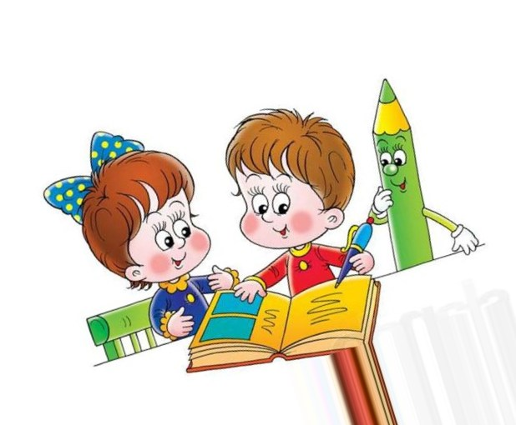
С того момента, как в сознании ребенка представление о школе приобрело черты искомого образа жизни, можно говорить о том, что его внутренняя позиция получила новое содержание – стала внутренней позицией школьника. И это значит, что ребенок психологически перешел в новый возрастной период своего развития – младший школьный возраст. Внутренняя позиция школьника в самом широком смысле можно определить как систему потребностей и стремлений ребенка, связанных со школой, то есть. такое отношение к школе, когда причастность к ней переживается ребенком как его собственная потребность («Хочу в школу!»). Наличие внутренней позиции школьника обнаруживается в том, что ребенок решительно отказывается от дошкольно-игрового, индивидуально-непосредственного способа существования и проявляет ярко положительное отношение к школьно-учебной деятельности в целом, и особенно к тем ее сторонам, которые непосредственно связаны с учением.
Такая положительная направленность ребенка на школу как на собственно учебное заведение – важнейшая предпосылка благополучного вхождения его в школьно-учебную действительность, то есть принятие им соответствующих школьных требований и полноценного включения в учебный процесс.
Кроме отношения к учебному процессу в целом, для ребенка, поступающего в школу, важно отношение к учителю, сверстникам и самому себе. К концу дошкольного возраста должна сложиться такая форма общения ребенка со взрослыми, как внеситуативно-личностное общение (по М.И.Лисиной). Взрослый становится непререкаемым авторитетом, образцом для подражания. Облегчается общение в ситуации урока, когда исключены непосредственные эмоциональные контакты, когда нельзя поговорить на посторонние темы, поделиться своими переживаниями, а можно только отвечать на поставленные вопросы и самому задавать вопросы по делу, предварительно подняв руку. Дети, готовые в этом плане к школьному обучению, понимают условность учебного общения и адекватно, подчиняясь школьным правилам, ведут себя на занятиях.
Классно-урочная система обучения предполагает не только особое отношение ребенка с учителем, но и специфические отношения с другими детьми. Новая форма общения со сверстниками складывается в самом начале школьного обучения.
О личностной готовности ребенка к школе обычно судят по его поведению на групповых занятиях и во время беседы с психологом. Существуют и специально разработанные планы беседы, выявляющей позицию школьника (методика Нежновой, Н. И. Гуткиной), и особые экспериментальные приемы. Например, преобладание у ребенка познавательного или игрового мотива определяется по выбору деятельности – прослушивания сказки или игры с игрушками. После того как ребенок рассмотрел в течение минуты игрушки, находящиеся в комнате, ему начинают читать сказку, но на самом интересном месте прерывают чтение. Психолог спрашивает, что ему сейчас больше хочется – дослушать сказку или поиграть с игрушками. Очевидно, что при личностной готовности к школе доминирует познавательный интерес и ребенок предпочитает узнать, что произойдет в конце сказки. Детей, мотивационно не готовых к обучению, со слабой познавательной потребностью, больше привлекает игра.
Личностная готовность – это:
- принятие новой социальной позиции;
- позитивное отношение к школе, учителям, учебной деятельности, самому себе;
- развитие познавательных критериев, любознательности;
- развитие желания ходить в школу;
- произвольное управление своим поведением;
- объективность самооценки;
- потеря «детскости», непосредственности.

3. Волевая готовность к школе
Серьезного внимания требует и формирование волевой готовности будущего первоклассника. Ведь его ждет напряженный труд, от него потребуется умение делать не только то, что ему хочется, но и то, что от него потребуют учитель, школьный режим, программа.
К шести годам происходит оформление основных элементов волевого действия: ребенок способен поставить цель, принять решение, наметить план действия, исполнить его, проявить определенные усилия в случае преодоления препятствия, оценить результат своего действия. Но все эти компоненты волевого действия еще недостаточно развиты. Так, выделяемые цели не всегда достаточно устойчивы и осознанны; удержание цели в значительной степени определяется трудностью задания, длительностью его выполнения.
К шести годам ребенок мало-помалу эмансипируется в своих действиях от непосредственных влияний материальной среды; в основу действий кладутся уже не одни чувственные побуждения, но мысль и моральное чувство; само действие получает через это определенный смысл и становится поступком.
Одним из центральных вопросов воли является вопрос о мотивационной обусловленности тех конкретных волевых действий и поступков, на которые человек способен в разные периоды своей жизни. Становится так же вопрос об интеллектуальных и моральных основах волевой регуляции дошкольника.
На протяжении дошкольного детства усложняется характер волевой сферы личности и изменяется ее удельный вес в общей структуре поведения, что проявляется главным образом, в возрастающем стремлении к преодолению трудностей. Развитие воли в этом возрасте тесно связано с изменением мотивов поведения, соподчинения им.
Появление определенной волевой направленности, выдвижение на первый план группы мотивов, которые становятся для ребенка наиболее важными, ведет к тому, что, руководствуясь в своем поведении этими мотивами, ребенок сознательно добивается поставленной цели, не поддаваясь отвлекающему влиянию. Он постепенно овладевает умением подчинять свои действия мотивам, которые значительно удалены от цели действия, в частности, мотивам общественного характера. У него появляется уровень целенаправленности, типичный для дошкольника.
Вместе с тем, что, хотя в дошкольном возрасте и появляются волевые действия, но сфера их применения и их место в поведении ребенка остаются крайне ограниченными. Исследования показывают, что только старший дошкольник способен к длительным волевым усилиям.
Таким образом, эмоционально – волевая готовность предполагает:
- развитие «эмоционального предвосхищения» (предчувствие и переживание отдаленных последствий своей деятельности).
- эмоциональную устойчивость;
- сформированность небоязни трудностей;
- умение ограничивать эмоциональные порывы;
- умение систематически выполнять задания.

4. Социально – психологическая готовность.
- гибкое владение способами установления взаимоотношений;
- развитие потребности в общении;
- умение подчиняться правилам и нормам;
- умение действовать совместно, согласовывать свои действия.

